Učni zelenjavni vrt na Rakovi jelši
V Mestni občini Ljubljana smo si s Programom varstva okolja 2014 – 2020 postavili cilj, da izkoristimo možne površine občine za pridelavo hrane in lokalno samooskrbo. Eno izmed pomembnih področij lokalne samooskrbe je tudi razvoj mreže vrtičkov. Pomen vrtičkov je za prebivalce Ljubljane vedno večji, saj se vedno bolj zavedamo pomena lokalno pridelane hrane. Občinske urbane vrtičke najdemo na šestih lokacijah – na Ježici, v Dravljah, v Štepanjskem naselju, ob Vojkovi cesti, ob c. Iga Grudna in Rakovi Jelši. V občini se zavedamo, da so poleg urejenih vrtičkov pomembni tudi usposobljeni vrtičkarji za pridelavo zelenjave, saj jih spodbujamo k ekološki pridelavi hrane, pri kateri pa za varstvo rastlin ne uporabljajo sintetičnih kemičnih pripravkov in mineralnih gnojil za gnojenje.
Da bi bili naši vrtičkarji ustrezno usposobljeni, smo vzpostavili tudi dva učna vrtova. Prvi je Gain vzorčni bio vrt na Ježici, drugi pa je Učni zelenjavni vrt na Rakovi Jelši. Prav na slednjem se izvajajo vsakotedenska predavanja in delavnice, na katerih se vrtičkarji izobražujejo o načinu pridelovanja različnih vrst sezonske zelenjave, kompostiranja in biokmetovanja.
V sodelovanju z vrtcem Viški Gaj, enota Zarja, je bila izvedena delavnica z otroki, starimi od 3 do 4 leta, kjer so se spoznavali s semeni bazilike, šetraja, peteršilja, timijana in majarona. Za otroke je bila to prvovrstna izkušnja. Začimbnice so otroci posamezno posejali vsak v svoj lonček, tekom rasti začimbnic pa so zanje tudi skrbeli, jih zalivali, opazovali in se skupaj z vzgojiteljicami pogovarjali kaj vse rastline potrebujejo za rast in razvoj. Prve delavnice so se odvijale v prostorih vrtca. Sedaj, ko so rastline že prerastle lonček, smo na Učnem zelenjavnem vrtu Rakova Jelša otrokom odstopili eno gredico, na katero bodo lahko posadili svoje začimbnice in v nadaljevanju zanje tudi skrbeli. S tem načinom dela želimo otrokom približati pridelavo zelenjave na vrtu in jim omogočiti pristen stik z naravo.
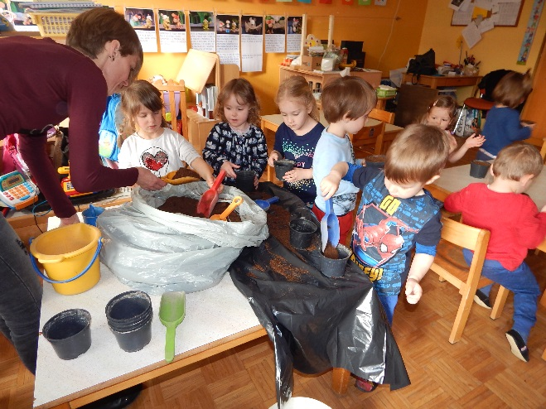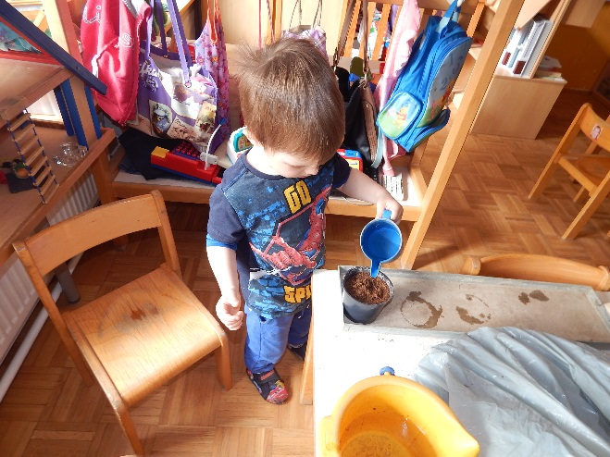
Tudi v mesecu juniju bo veliko dela in novih predavanj na Učnem zelenjavnem vrtu Rakova Jelša. Predavanja bodo potekala enkrat tedensko, vsako sredo ob 18.00, kjer vam bomo skušali pomagati na poti do obilnega pridelka in zadovoljstva ob oskrbi vašega vrtička. Učni zelenjavni vrt ni težko zgrešiti, saj se nahaja v neposredni bližini pergole, ki leži ob sprehajalni poti ob vrtičkarskem območju Rakova jelša. Predavanja so namenjena vsem meščanom Mestne občine Ljubljana in so brezplačna.
Predavanja v mesecu juniju:
- Sreda: 20. 06. 2018: Oskrba vrta v poletnem času
Na predavanja ste povabljeni vsi, ki si želite novega znanja, hkrati pa si želite slišati in izmenjati izkušnje z ostalimi vrtičkarji in ljubitelji samooskrbe.
Meliha Dizdarević,
koordinatorica za vrtičke,
Oddelek za varstvo okolja, Odsek za razvoj podeželja.

